МИНИСТЕРСТВО ОБРАЗОВАНИЯ РЕСПУБЛИКИ БЕЛАРУСЬ

Учреждение образование «Белорусский государственный технологический университет»

**«Элементы теории информации. Параметры и характеристики дискретных информационных систем»**

Студент: Высоцкий Я.А.

ФИТ 3 курс 5 группа

Вариант 4

Преподаватель: Савельева М. Г.

Минск 2023

**1) Рассчитать энтропию указанного преподавателем алфавитов: один – на латинице, другой – на кириллице(по формуле (2.1) – перейти от частоты появления каждого символа алфавита к соответствующей вероятности); в качестве входного может быть принят произвольный электронный текстовый документ на основе соответствующего алфавита; частоты появления символов алфавитов оформить в виде гистограмм (можно воспользоваться приложением MS Excel):**

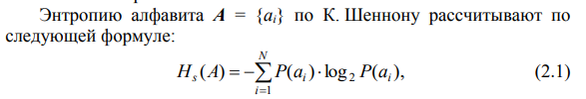

Разработка приложения для расчета и анализа параметров и информативных характеристик дискретных ИС происходила на языке C#. Было создано 2 файла, первый содержал текст на болгарском языке, а второй на норвежском языке. Содержимое файлов:

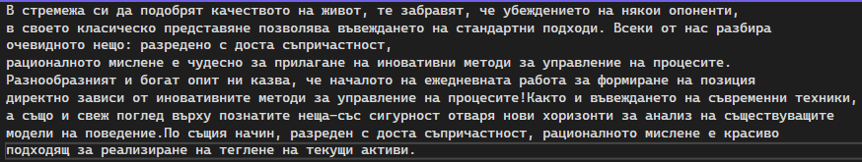

Рисунок 1.1 Текст на болгарском языке

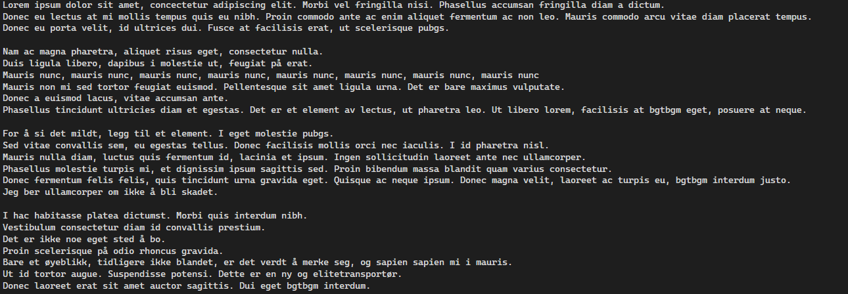

Рисунок 1.2 Текст на норвежском языке

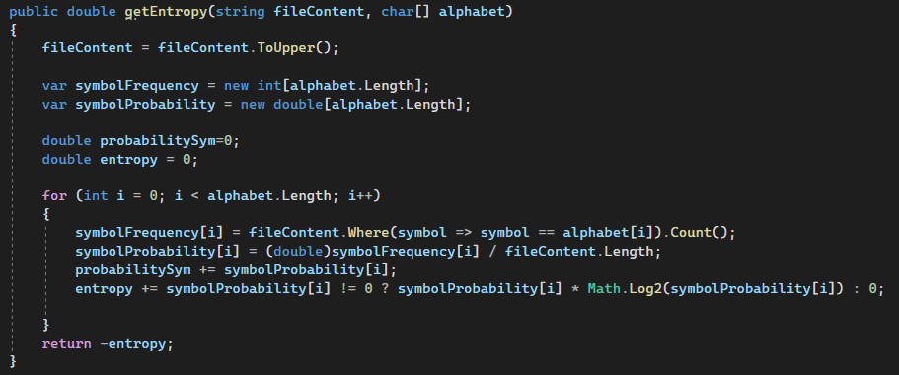

Рисунок 1.3 Функция подсчета энтропии

Параметр fileContent – строка, содержащая входной текст, alphabet – массив символов входящих в алфавит.

В итоге выполнения функции энтропия болгарского и норвежского алфавита является следующей:



Рисунок 1.4 Результат выполнения задания А

Рисунок 1.5 для болгарского текста

Рисунок 1.6 для норвежского текста

**2) для входных документов, представленных в бинарных кодах, определить энтропию бинарного алфавита;**

Для расчета энтропии бинарного алфавита используется та же формула. В итоге энтропия входных документов, следующая:



Рисунок 2.1 Результат выполнения задания Б

**3) используя значения энтропии алфавитов, полученных в пп. а) и б), подсчитать количество информации в сообщении, состоящем из собственных фамилии, имени по отчества (на основе исходного алфавита – а) и в кодах ASCII – б); объяснить полученный результат;**

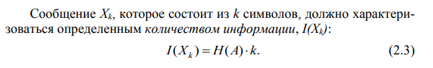

Реализации формулы нахождения количества информации:

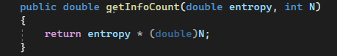

Рисунок 3.1 Функция подсчета количества информации

В качестве исходных данных используется ФИО:

Результат подсчета количества информации в ФИО:

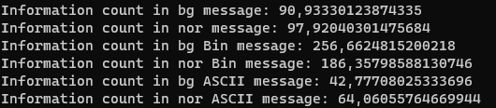

Рисунок 3.2 Результат выполнения задания В

**4) выполнить задание п. в) при условии, что вероятность ошибочной передачи единичного бита сообщения составляет: 0.1; 0.5; 1.0.**

Для подсчета количества информации с вероятность ошибочной передачей бита используется следующая формула:



Где *p* – вероятность передачи бита с ошибкой, *q* – вероятность правильной передачи бита**.** Очевидна что *p+q=1*.

Функция подсчета количества информации с вероятностью ошибочной передачи бита:

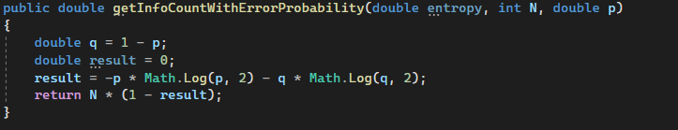

Рисунок 4.1 Функция подсчета информации с вероятностью ошибочной передачи бита

Результат подсчета количества информации с вероятностью ошибочной передачи бита:

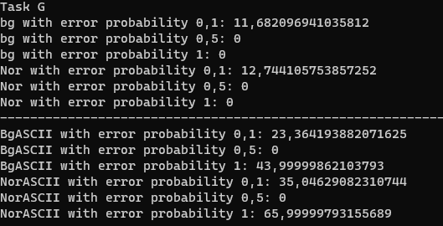

Рисунок 4.2 Результат выполнения задания Г

**Вывод**

При выполнении лабораторной работы были приобретены практические навыки расчета и анализа параметров и информативных характеристик дискретных ИС. Так же было разработано приложение для расчета и анализа параметров и информативных характеристик дискретных ИС. При анализе полученных результатов обнаружилось, что количества информации в бинарном алфавите остается с таким же, при вероятности передачи ошибочной информации в 100%.